# Projeto: Prevendo o Impacto do Lançamento de um novo Menu

Complete cada seção. Quando estiver pronto, salve seu arquivo como um documento PDF e envie-o [aqui](https://classroom.udacity.com/nanodegrees/nd008/parts/11a7bf4c-2b69-47f3-9aec-108ce847f855/project).

## Passo 1: planeje sua análise

*Para executar a análise correta, você precisará preparar um conjunto de dados. (Limite de 250 palavras)*

*Responda às seguintes perguntas para ajudá-lo a planejar sua análise:*

1. Qual é a métrica de desempenho que você usará para avaliar os resultados de seu teste?

R: Foi utilizado a margem bruta como métrica de desempenho para validar os resultados dos testes.

1. Qual é o período de teste?

R: Período de teste foi entre 29/04/2016 a 21/07/2016.

1. Em que nível (dia, semana, mês, etc.) os dados devem ser agregados?

R: Cada período dura uma semana, portanto os dados devem ser agregados em nível de semana.

## Passo 2: Limpe os Dados

*Nesta etapa, você deve preparar os dados para as etapas 3 e 4. Você deve agregar os dados de transação para o nível apropriado e filtrar nos intervalos de dados apropriados. Você pode assumir que não há dados ausentes, incompletos, duplicados ou sujos. Você está pronto para passar para a próxima etapa quando tiver dados de transações semanais para todas as lojas.*

## Passo 3: Combinar Unidades de Tratamento e Controle

*Nesta etapa, você deve criar as variáveis de tendência e sazonalidade e usá-las juntamente com outras variáveis de controle para combinar duas unidades de controle a cada unidade de tratamento.*

*Nota: Calcule o número de transações por loja por semana para calcular a tendência e a sazonalidade.*

*Além da tendência e sazonalidade ...*

1. Que variáveis de controle devem ser consideradas? Observação: Considere apenas variáveis no arquivo RoundRoastersStore.

R: Variáveis de controle mais prováveis são aquelas que lidam com informações geográficas ou quantidade/volume de vendas da loja. Segue abaixo possíveis variáveis:

* Sq_Ft
* AvgMonthSales
* Postal Code
* Latitude
* Longitude
* Current Timezone Offset

1. Qual é a correlação entre cada variável de controle potencial e sua métrica de desempenho?

R: Correlações entre as variáveis candidatas de controle e a métrica de lucro bruto são

mostrado na imagem abaixo.

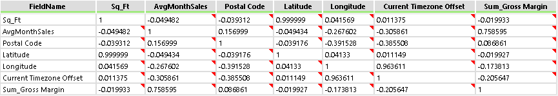

1. Que variáveis de controle você usará para combinar lojas de tratamento e controle?

R: Conforme matriz de correlação acima, única variável de controle com alta correlação com lucro bruto é a variável AvgMonthSales com valor de coeficiente de correlação de Pearson aproximadamente de 0.76. Mostrando que a variável AvgMonthSales se move fortemente na mesma direção com a variável Gross Margin e pode ser usado como uma variável de controle.

Preencha a tabela abaixo com seus pares de lojas de tratamento e controle:

|  |  |  |
| --- | --- | --- |
| Loja de tratamento | Loja de Controle 1 | Loja de Controle 2 |
| 1664 | 7162 | 8112 |
| 1675 | 1580 | 1807 |
| 1696 | 1964 | 7334 |
| 1700 | 2014 | 1630 |
| 1712 | 8162 | 7434 |
| 2288 | 9081 | 2568 |
| 2293 | 12219 | 9589 |
| 2301 | 11668 | 9238 |
| 2322 | 2409 | 3235 |
| 2341 | 2572 | 3102 |

## Etapa 4: Análise e Escrita

*Conduza sua análise A / B e crie um breve relatório descrevendo seus resultados e recomendações. (Limite de 250 palavras)*

*Responda estas perguntas. Certifique-se de incluir visualizações da sua análise:*

1. Qual é a sua recomendação - A empresa deve lançar o menu atualizado para todas as lojas?

R: Resultados do teste A / B são conclusivos: a empresa deve distribuir o novo menu para todas as lojas. Como mostrado abaixo, o aumento é superior a 18% e é altamente significativo.

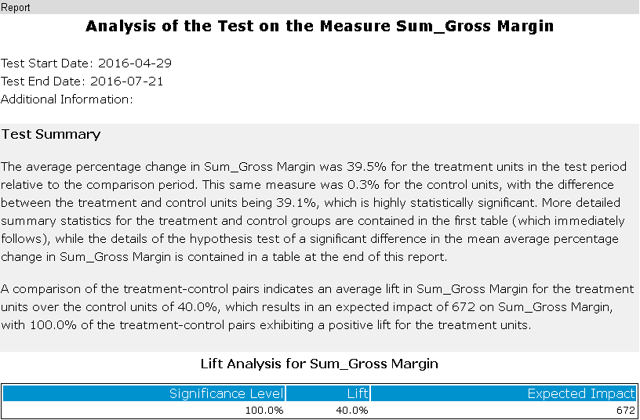

Adicionei também dois gráficos abaixo que destacam a grande diferença entre o desempenho dos controles e dos tratamentos.

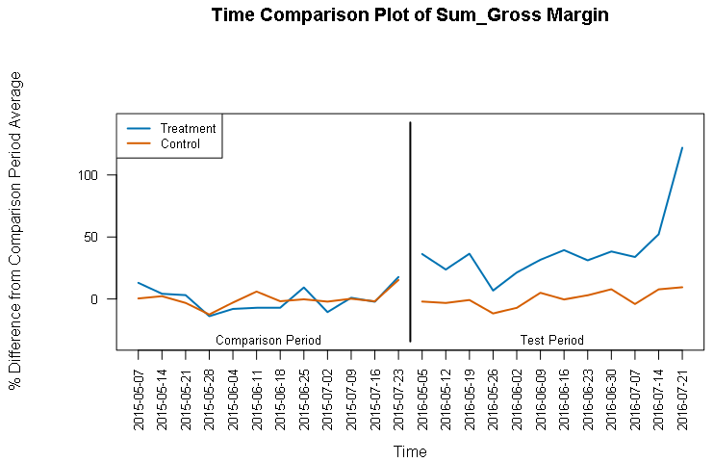

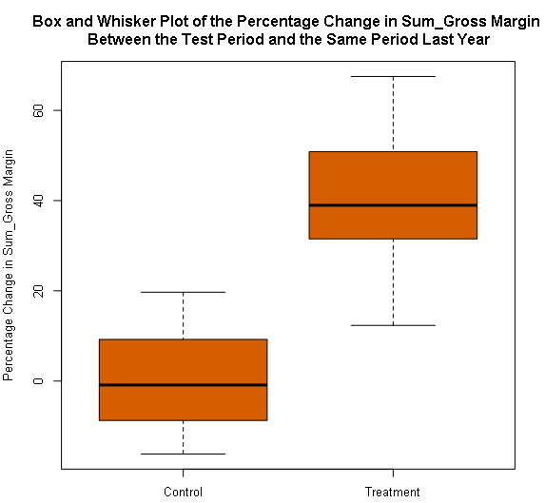

1. Qual é o aumento (lift) do novo menu para as regiões Oeste e Central (incluir significância estatística)?

Novo menu para a região Oeste é de 34.1%, com significância estatística de 99.3%.

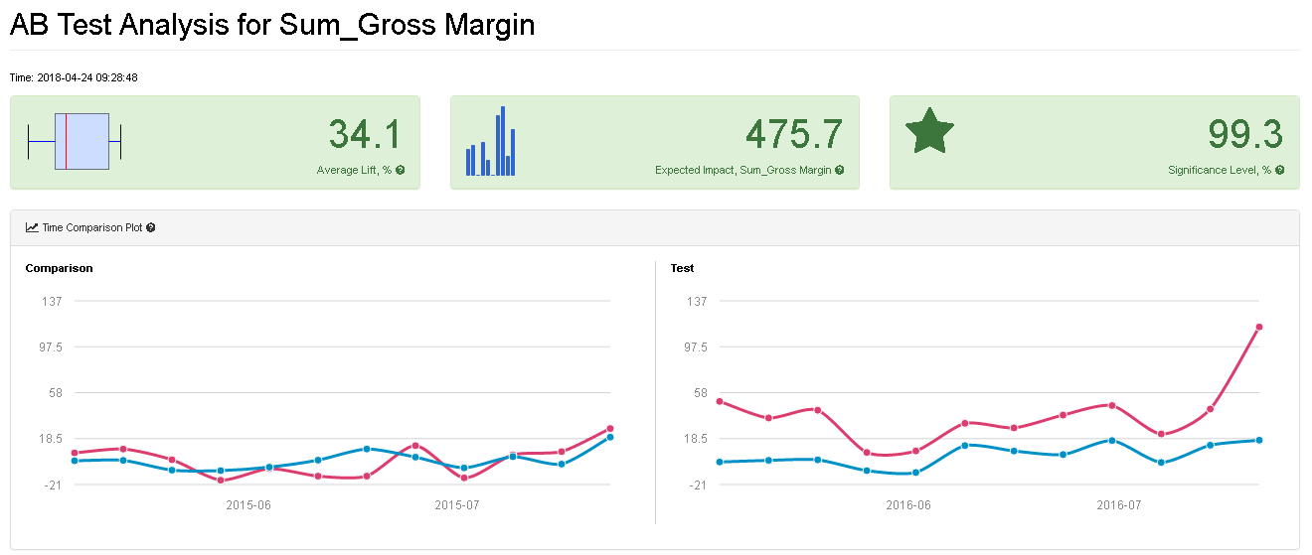

Novo menu para a região Central é de 45.9%, com significância estatística de 99.6%.

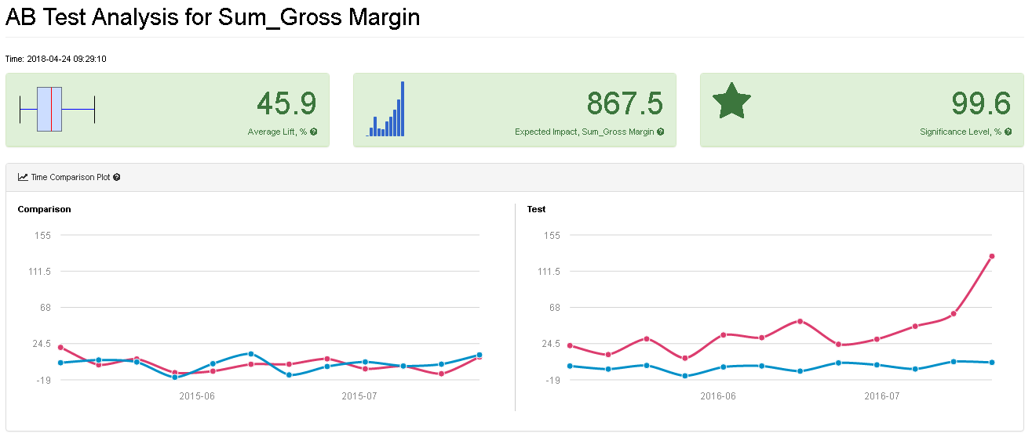

1. Qual é o aumento (lift) do novo menu em geral?

Novo menu em geral é de 40%, com significância estatística de 100%. Recomendando assim o lançamento do novo menu em todas as lojas no país.

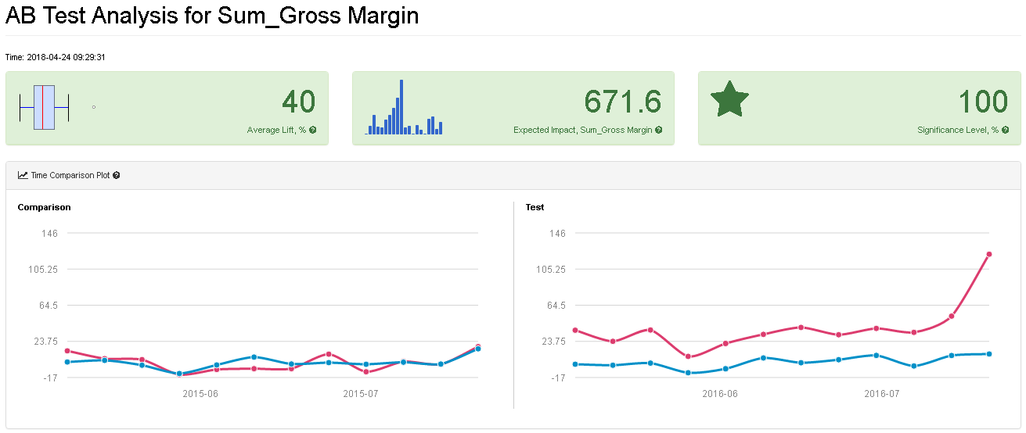

## Antes de enviar

Por favor, verifique suas respostas com os requisitos do projeto ditados pela [rubrica do projeto](https://review.udacity.com/#!/rubrics/842/view). Os revisores usarão esta rubrica para classificar seu projeto.